数据结构课程设计
项目说明文档
表达式计算
作者姓名： | 罗斌江
学 号： | 2053285
指导教师： | 张 颖
学院专业： | 软件学院 软件工程


同济大学
Tongji University
目录
1项目分析 3
1.1项目背景 3
1.2 项目需求分析 4
1.3 项目要求 4
1.3.1 功能要求 4
1.3.2 输入格式 5
1.3.3 输出格式 5
1.3.4 项目示例 5
2 项目设计 5
2.1 数据结构设计 5
2.2 类设计 5
2.2.1 结点类（ListNode） 6
2.2.2 单向链表类（SinglyLinkedList） 6
2.2.3 链式栈类（LinkedStack） 8
3 项目实现 9
3.1 运算符处理 9
3.3 括号处理 9
3.4 栈的操作 9
3.5 中缀表达式转后缀表达式 9
4 项目测试 11
4.1 正整数加法测试 11
4.2 正整数减法测试 12
4.3 带负数的整数加法测试 12
4.4 带负数的整数减法测试 12
4.5 带括号小数四则运算测试 13

1项目分析

1.1项目背景
表达式求值是程序设计语言编译中的一个最基本问题，就是将一个表达式转化为逆波兰表达式并求值。具体要求是以字符序列的形式从终端输入语法正确的，不含变量的整数表达式，并利用给定的优先关系实现对算术四则混合表达式的求值，并延时在求值过程中运算符栈，操作数栈，输入字符和主要操作变化过程。
要把一个表达式翻译成正确求值的一个机器指令序列，或者直接对表达式求值，首先要能正确解释表达式。任何一个表达式都是由操作符，运算符和界限符组成，我们称它们为单词。一般来说，操作数既可以是常数，又可以是被说明为变量或常量的标识符；运算符可以分成算术运算符，关系运算符和逻辑运算符3类；基本界限符有左右括号和表达式结束符等。为了叙述的简洁，我们仅仅讨论简单算术表达式的求值问题。这种表达式只包括加，减，乘，除4种运算符。
人民在书写表达式时通常采用的是“中缀”表达形式，也就是将运算符放在两个操作数中间，用这种“中缀”形式表示的表达式称为中缀表达式。但是，这种表达式表示形式对计算机处理来说是不大合适的。对于表达式的表示还有另一种形式，称之为“后缀表达式“，也就是将运算符紧跟在两个操作书的后面。这种表达式比较合适计算机的处理方式，因此要用计算机来处理，计算表达式的问题，首先要将中缀表达式转化成后缀表达式，又称为逆波兰表达式。

1.2 项目需求分析
针对于算术表达式求值问题，本项目在设计过程中，应当考虑到满足以下需求：
- 功能完善
系统需要满足所要求的各种运算，包括：加减、乘除等运算符，同时也需要能够处理包括正负在内的单目运算符。
- 执行效率高
针对表达式相对比较复杂的情况，本系统也应该具有在较短时间内求解出正确答案的能力。
- 健壮性
当用户输入的数据非法时，系统应当能够识别并处理错误，而非直接崩溃退出。
- 友好型
系统应当给予合理的引导提示，以便于用户使用。同时，提供一些默认的样例，便于用户验证计算器功能正确性。

1.3 项目要求

1.3.1 功能要求
为了实现表达式求值，本项目要求首先读入表达式（包括括号）并创建对应二叉树，其次对二叉树进行前序遍历，中序遍历，后续遍历，输出对应的逆波兰式，中序表达式和波兰表达式。

1.3.2 输入格式
中缀算数表达式，包括括号和上述运算符。

1.3.3 输出格式
表达式的值。若表达式有错，则给出提示。

1.3.4 项目示例
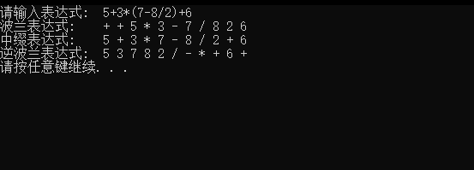

2 项目设计

2.1 数据结构设计
如上述功能分析所示，本项目实际需要求解完成一个中缀表达式的生成树：先将中缀表达式转化为后缀表达式，即逆波兰表达式，然后用后缀表达式生成二叉树，借助二叉树输出三种表达式。
本项目中采用函数将中缀表达式转化为后缀表达式。

2.2 类设计
需要注意到的是，本项目中使用到了栈（Stack）这一数据结构，而栈的底层数据类型则采用了链表进行实实现。经典的链表一般包括两个抽象数据类型（ADT）——链表结点类（ListNode）与链表类（List），而两个类之间的耦合关系可以采用嵌套、继承等多种关系。
为了实现代码的复用性，本系统实现了一个链表。采用struct描述链表结点类（ListNode），这样使得链表结点类（List）可以直接访问链表结点而不需要定义友元关系。本系统实现的链表结构各种操作的时间复杂度如下：
- 插入操作：O(n)
- 删除操作：O(n)
- 查询操作：O(n)
- 遍历操作：O(n)

2.2.1 结点类（ListNode）
链表的结点中存储的数据有链表数据、后继结点和前驱结点。其UML图如下所示：
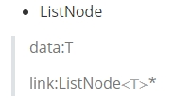

2.2.2 单向链表类（SinglyLinkedList）
链表的实现原理大同小异，不同之处在于：是否带头结点、是否带尾结点、每一个结点是否带前驱结点等。为了使得链表中各种操作的时间复杂度都尽可能低，因此这里选择了带头结点和尾结点的双向链表来实现链表中的各种操作。也即：选择了牺牲空间来达到降低时间复杂度的效果。
链表的UML图如下所示：
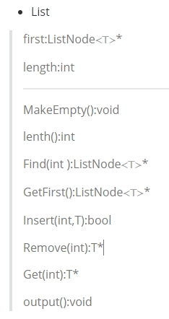
其中，List类中的主要函数如下所示：
- int lenth()const
返回链表中结点的个数，不包括头结点；
- bool MakeEmpty()
清除链表内的数据，不包括头节点；
- void output()
输出表中所有数据；
- bool Insert(T value, int i)
在i位置插入数据T；
- ListNode<T>* find(int i)const
返回第i个数据；
- T* remove(int i)
移除i所处位置的元素，返回移除位置元素的值；
- T* Get(int i)；
返回下标为i-1处数据的地址。

2.2.3 链式栈类（LinkedStack）
栈（Stack）又名堆栈，它是一种运算受限的线性表。限定仅在表尾进行插入和删除操作的线性表。这一端被称为栈顶，相对地，把另一端称为栈底。向一个栈插入新元素又称作进栈、入栈或压栈，它是把新元素放到栈顶元素的上面，使之成为新的栈顶元素；从一个栈删除元素又称作出栈或退栈，它是把栈顶元素删除掉，使其相邻的元素成为新的栈顶元素。因此，栈是一种先进后出（First In Last Out）的数据结构。
本项目中的栈使用链表作为底层数据结构，其UML图如下所示：
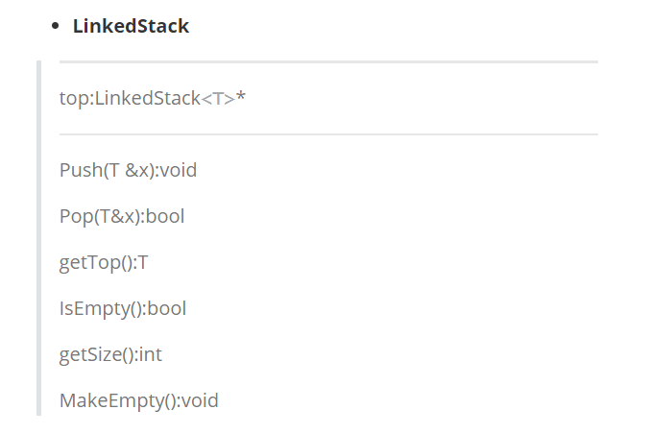
正如上图所示，栈中主要的操作函数包括了：
- bool IsEmpty()
判断栈是否为空，也即栈内部的链表节点个数是否为0。
- int getSize()
返回栈的大小，也即栈内部链表的节点个数。
- void push(T& x)
在栈尾部加入一个元素，也即入栈。
- bool pop(T&x)
取栈中最后一个元素，也即出栈。
- T getTop()
获取栈顶的元素值。

通过上述函数，即实现了栈最基本的操作。其中，栈的各个操作的时间复杂度如下所示：
- 入栈操作：O(1)
- 出栈操作：O(1)
- 读取操作：O(1)

3 项目实现
本项目中在实现过程中，主要流程图如下所示：

3.1 运算符处理
当读取字符串时，如果读取到了字符，则应该判断该运算符为何种类型。因此，本项目通过分支语句实现了对运算符的识别，需要注意的是，当数字本身具有符号时，将符号与数字视作一体，不影响实际应用时表达式的求值问题；

3.3 括号处理
作为便于机器操作的逆波兰表达式在结构上已经明确了优先级和运算顺序，故不含括号，中缀表达式的生成树由后缀表达式生成，因此也不含括号，所以在中序遍历时生成的表达式没有括号；

3.4 栈的操作
本项目对表达式进行读取的过程如下所示：
如果读取到数字，则直接压入数字栈中。
如果读取到的是运算符，则查看当前运算符栈中是否存在内容。如果存在内容且当前运算符优先级较高，则将当前运算符压入运算符栈；否则从操作数栈中弹出一个或两个运算数，进行运算（即3.3操作）再压回操作数栈。

3.5 中缀表达式转后缀表达式
读入string类型的中缀表达式，返回List<string>型的后缀表达式；
函数的核心思想就是根据算术优先级，将两个操作数和运算符按照左操作数、右操作数、运算符的顺序放入目标表达式中；代码如下：
List<std::string>* postfix(std::string exp){
std::string token,useless; //当前读取的字符
std::string s; //目标后缀表达式
List<std::string>*postfixExp=new List<std::string>;
LinkedStack<std::string>opStack;
bool Sign = false;
std::string sign;
int length=exp.length();
for (int i = 0; i < length; i++)
{
token = exp[i];
if (token == "(") {
opStack.Push(token); //是 ( 则放入栈中
}
else if (token == ")") {
while (opStack.getTop() != "(") //将与之匹配的（之前的所有元素出栈
{
s = opStack.getTop();
postfixExp->Insert(s, postfixExp->lenth());
opStack.Pop(useless);
}
opStack.Pop(useless);
}
else if (token == "+" || token == "-" || token == "*" || token == "/") {
std::string former;
char latter;
former = exp[i - 1];
latter = exp[i + 1];
if ((former == "+" || former == "-" || former == "*" || former == "/")&&(latter<='9'&&latter>='0')) {
Sign = true;
sign = exp[i];
}
else {
if (opStack.IsEmpty() || opStack.getTop() == "(" || ((token == "*" || token == "/") && (opStack.getTop() == "+" || opStack.getTop() == "-"))){
opStack.Push(token);
}
else //若优先级低于栈顶元素
{
s = opStack.getTop();
postfixExp->Insert(s, postfixExp->lenth());
opStack.Pop(useless);
if (!opStack.IsEmpty() && (opStack.getTop() == "+" || opStack.getTop() == "-"))
{
s = opStack.getTop();
postfixExp->Insert(s, postfixExp->lenth());
opStack.Pop(useless);
}
opStack.Push(token);
}
}
}
else {
s = token;
while ((char(exp[i + 1]) <= '9' && char(exp[i + 1] >= '0'))|| char(exp[i + 1])=='.') {
i++;token = exp[i];s = s + token;
}
if (Sign) {
s = sign + s;
}
postfixExp->Insert(s, postfixExp->lenth());
Sign = false;
}
}
while (!opStack.IsEmpty()) //将栈中剩余的元素依次输出
{
s = opStack.getTop();
postfixExp->Insert(s, postfixExp->lenth());
opStack.Pop(useless);
}
return postfixExp;
};

3.6 由后缀表达式生成二叉树
根据后序表达式的特点，生成一个偏向一边的

4 项目测试

4.1 正整数加法测试
测试数据：1+2+3+4+5+6
实验结果：
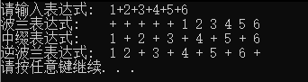

4.2 正整数减法测试
测试数据：1-2-3-4-5-6
实验结果：
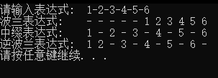

4.3 带负数的整数加法测试
测试数据：-6+3+-6
实验结果：
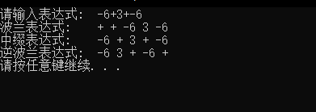

4.4 带负数的整数减法测试
测试数据：-6- -3+-6
实验结果：
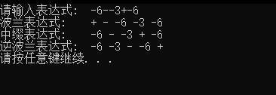

4.5 带括号小数四则运算测试
测试数据：5.1+3.2*(7.3-8.4/2.0)+6.9
实验结果：
